深圳市金航标电子有限公司

868MHZ (2dBi) 天线
产 品 规 格 书

客 户 |  | 频 段 | 868MHz
产品名称 | 858MHZ 2dBi天线 | 版 本 | A1
客户料号 |  | 金航标料号 | KH-（868）-J505-JB
R F 设计 |  | 射频经理
结构设计 |  | 结构经理
技术总监 |  | 日 期 | 2023-2-15

□NG
装配是否符合贵司要求：□OK
客户确认：

目录
封 面 1
目 录 2
一、产品图片 3
二、产品参数 4
三、S11 数据 5
四、结构图纸 6
五、环境可靠性实验报告 7

一、产品图片：

二、产品参数

产品测试参数
产品名称(Name) | 2dBi 胶棒天线 | 产品型号(Model Type) | KHB-868ANT
电 性 能 指 标 (Electrical Specifications)
频率范围 (Frenquency Range) | 868MHz | 极化方式 （Polarization） | 垂直
输入阻抗(Impedance) | 50 Ω | 辐射方向 | 全向
驻波比（VSWR） | ≦2.0 | 功率容量(Power) | 50W
增益(Gain) | 2dBi | 带宽 (Bandwidth | /
机 械 指 标 (Mechanical Specifications)
尺寸 (Dimensions) | 108±2mm | 外壳颜色(Radome Color) | 黑色black
连接器型号 (Connector) | SMA | 引线长度(Cable Length) | /
外壳材料 Radome Material | ABS /TPEE
工作温度  (Working Temperature) | -40℃-+85℃ | 存放温度  (Limit Temperature) | -40℃-+85℃

三、VSWR 、Return loss 、Smith 数据

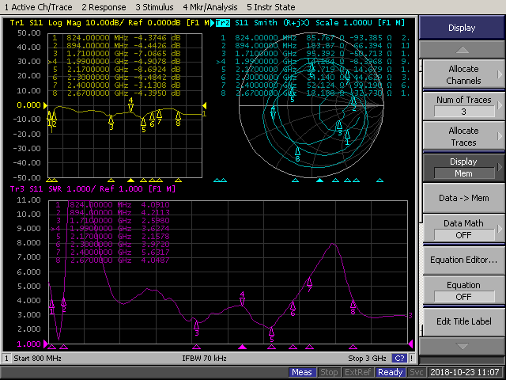

四、结构图纸.

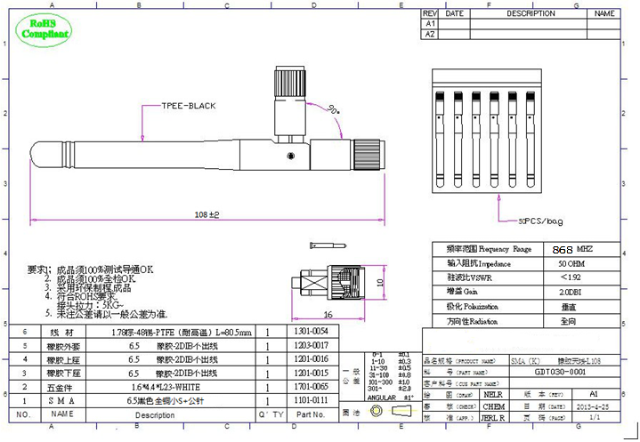

五、 环境性能测试:

项目 | 测试条件 | 规格
储存环境 | 在没有指定的情况下测试温度、湿度、气压如下：  1. 温度为-30℃～+80℃  2.相对湿度为45%-85%  3.气压为86kpa-106kpa | 电气机械性能正常
高低温试验 | 在70℃与40℃之间进行5次循环，然后在正常条件下1-2H，检查外观质量。 | 尺寸应满足规定并应满足满足  于机械、电气性能
耐恒定湿热试验 | 相对湿度95±3%，试验温度：40℃.持续2H作用后， 试品取出后5min之内测定电气性能，试品在正常条  件下1-2H，检查外观质量 | 尺寸应满足规定并应满足满足  于机械、电气性能
振动试验 | 振频范围10-55HZ，位移幅值：0.35MM，加速度幅值：  50.0M/S，扫频循环次数：30次 | 电气机械性能正常
跌落试验 | 1M高空按照互相垂直的轴方向自由跌落3次 | 电气机械性能正常

